1. **Comment chung**

* Status bar hiện tại khá nhỏ, tăng size và font chữ.

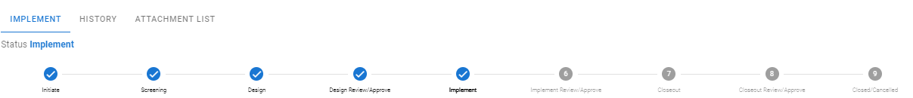

* Phải refresh web thì change mới đi khỏi My Changes list, có thể fix cái này không?
* Email yêu cầu xử lý chỉ được gửi đến sau khi người nhận assign đã xử lý xong change.
* Bấm vào Link yêu cầu xử lý change được gửi qua email bị báo lỗi kết nối, không đi thẳng đến hệ thống được.
* Đính kèm file trên 1 MB không được.
* Các tài khoản khi vô trong All Changes chỉ nên được xem thông tin change, các nút thao tác nên disable hết.
* Dashboard không thể hiện thông tin change (toàn số 0).

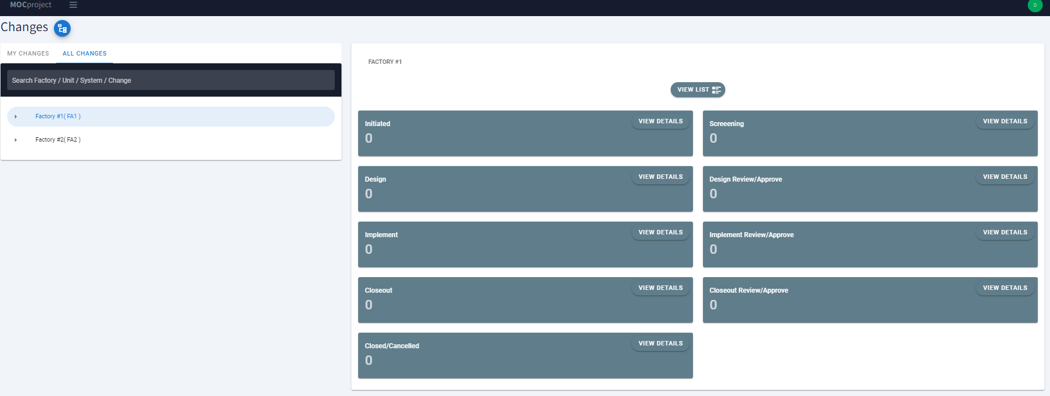

1. **Bước Initiate**
2. **Bước Screening**

* Sau khi Screening xong (đã gán Priority Level), submit thì change icon vẫn không đổi màu theo mức Priority.

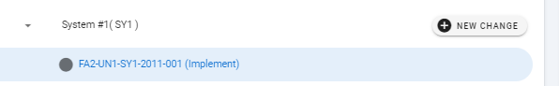

1. **Bước Design**
2. **Bước Design Approve**
3. **Bước Implementation**
4. **Bước Implementation Approve**
5. **Bước Close Out**
6. **Bước Close Out Approve**